**Besser hätte ich es nicht treffen können!**

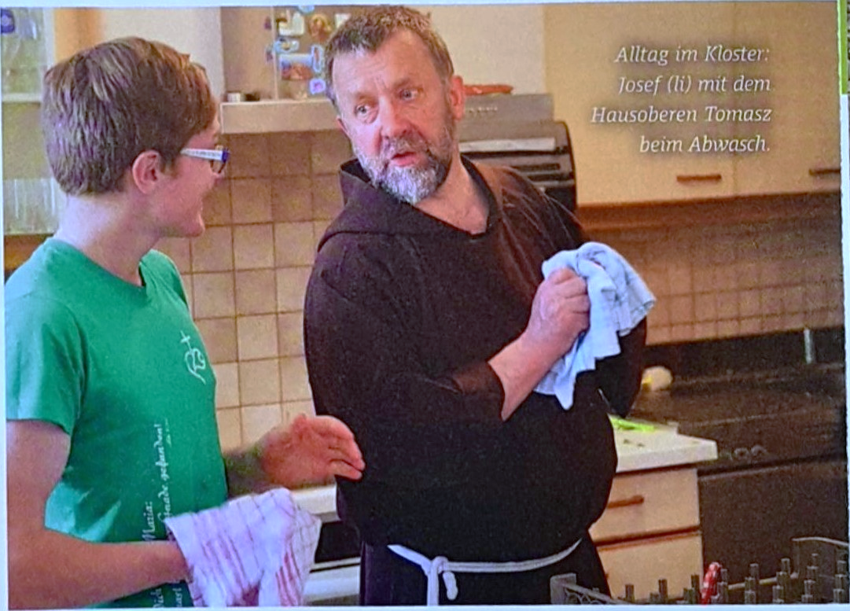**Er wollte eine sinnvolle Aufgabe für seinen Zivildienst und landete beim Freiwilligen Sozialen Jahr im Kapuzinerkloster Wiener Neustadt. Während seines Einsatzes lernte der 19-jährige Josef vor allem eines: Selbständigkeit im Handeln und Denken. Von Sarah Schuller-KANZIAN**

Dieser Einsatzort ist mir zugefallen", sagt Josef und grinst, wenn er erzählt, wie er zu den Kapuzinern gekommen ist: Im Sommer 2019 war er auf einem Großlager in Pöllau, Steiermark. Zu diesem Zeitpunkt hatte er noch keine Stelle für den bald beginnenden Zivildienst. Die Kapuziner aus Wiener Neustadt und ihre Ehrenamtlichen kümmern sich auf diesem Lager traditionell um das Lagercafé. „Ich wollte auch so ein T-Shirt wie die Leute dort - und sie haben mir dafür gleich das Versprechen abgenommen, dass ich bei ihnen FSJ mache", schmunzelt Josef. Geregelt war alles sehr schnell und heute ist er sich sicher: „Besser hätte ich es nicht treffen können."

Seit 2017 ist es möglich, bei den Kapuzinern ein Freiwilliges Soziales Jahr zu absolvieren. Die Hauptaufgabe der jungen Leute war dabei von Anfang an die Begleitung von Kindern und Jugendlichen. Für jede

Altersgruppe gibt es im Kloster eigene Angebote. Die Gemeinschaft vor Ort besteht aus der Brüdergemeinschaft von fünf Kapuzinern und zahlreichen Freiwilligen, die mit viel Begeisterung und Engagement das Kloster als Lebensraum nutzen. „Das Kapuzinerkloster ist ein Ort lebendigen Glaubens, in den gern auch andere eingeladen werden", berichtet Josef. Altersgemäße Glaubensvermittlung ist ein großes Thema. Nebenbei half er immer wieder gern bei handwerklichen Tätigkeiten in Haus, Kloster und Garten mit.

**Freiheit und Glaubenserfahrung**

Die Freiheit, die er hat, um sich und seine Fähigkeiten einzubringen, ist groß. Entsprechend sei er durch die Arbeit im Kloster auch viel selbstständiger geworden. „Ich musste den Tagesablauf großteils selbst gestalten und mir meine Zeit einteilen." Wichtig ist ihm aber auch die persönliche Glaubenserfahrung: „Ich habe mich bewusst dafür entschieden, auch Gebete und Gottesdienste mit den Brüdern zu teilen", meint der junge Mann, der auch das Angebot, während der Woche im Kloster zu wohnen, nutzte. „Es brachte mich in Kontakt mit Gott und stärkte mich jeden Tag."

Das sei jedoch seine freie Entscheidung gewesen, betont er, niemand hätte das erwartet. Genauso wenig missen möchte er die Momente mit der Brüdergemeinschaft, in denen man zusammensitzt bei einem Glas Wein oder beim Musizieren. „Ich glaube, wenn jemand sich dafür interessiert ist es am besten, mal vorzukommen zum Schnuppern und sich das anzuschauen: Wie das so ist im Kloster und mit der Gemeinschaft von Brüdern."

Freiwilliges Soziales Jahr: Das Freiwillige Soziale Jahr (FSJ) gibt es in Österreich bereits seit mehr als 40 Jahren. Mit der Novelle des Freiwilligengesetzes 2012 stieg die Zahl der Absolventen jedoch sprunghaft an: Heute sind mehr als 1.100 in der Regel junge Menschen in einem FSJ-Einsatz. Auch zahlreiche kirchliche Träger beteiligen sich daran. Alle Informationen dazu sowie Trägerorganisationen und Einsatzgebiete unter [www.freiwilligenweb.at](http://www.freiwilligenweb.at)